IVD-Praxishandbuch Dichtstoffe:

„The Sealants Manual“ erschienen
Practical guidelines for the use of construction sealants

In den deutschsprachigen Ländern ist das „Praxishandbuch Dichtstoffe“, 1988 in erster Auflage erschienen, längst das Standardwerk, wenn es um die Verfugung am Bau geht. Jetzt gibt es das Praxishandbuch als „The Sealants Manual – Practical guidelines for the use of construction sealants“ auch auf Englisch. Die Globalisierung macht an der Fuge nicht halt. Das Praxishandbuch wird wohl auch international – vor allem in Osteuropa und Asien – den Standard abbilden, da es in diesen Märkten zunehmend um Qualität geht.

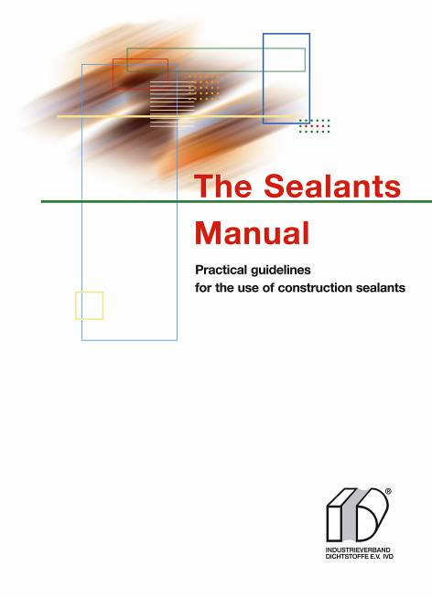
Foto (IVD-Praxishandbuch Dichtstoffe englisch)
Schließt die „Fuge“ zwischen dem nationalen und dem internati-
onalen Markt: das neue „Sealants Manual“.

Denn „made in Germany“ hat im Ausland nach wie vor einen herausragenden Ruf. Das gilt für die Produkte mit dem Qualitäts-Logo IVD ebenso wie für deutsche Qualitätsstandards und Normen. Denn praktisch
analog deutschen Normen zu arbeiten und Produkte bzw. Handwerksleistungen „nach DIN anzubieten“ hat sich auch außerhalb Deutschlands als Erfolgsrezept erwiesen, das besonders fernöstliche und osteuropäische Unternehmen mit zunehmendem Erfolg erkennen.
Hier schließt „The Sealants Manual“ die Lücke zwischen nationalen und internationalen Märkten. Das aktuelle Handbuch ist ein Muss für jeden, der international Fugenabdichtungen ausführt, natürlich auch für Architekten, Bauingenieure oder Investoren. Das Buch kann zum Preis von 49,60 Euro zzgl. MwSt., Bearbeitungs- und Versandkosten bestellt werden beim INDUSTRIEVERBAND DICHTSTOFFE E.V. (IVD),
IVD-Geschäftsstelle, Marbacher Straße 114, D-40597 Düsseldorf,
Fax 49 211 90486-35, per eMail info@ivd-ev.de oder direkt über Internet www.ivd-ev.de. Hier ist auch die Übersicht der anderen bereits erschienenen Informationsschriften des IVD eingestellt. HS

INDUSTRIEVERBAND DICHTSTOFFE E.V. IVD
Postfach 180341, 40570 Düsseldorf

Redaktion: Bildnachweis:
HS Public Relations GmbH HS / IVD
Louis Schnabl
Marbacher Straße 114
D-40579 Düsseldorf
Fon +49 211 90486-0
Fax +49 211 – 90486-11
eMail info@hs-pr.de

